 | Objednatel:
 |  |  | Městská knihovna Tábor
 | 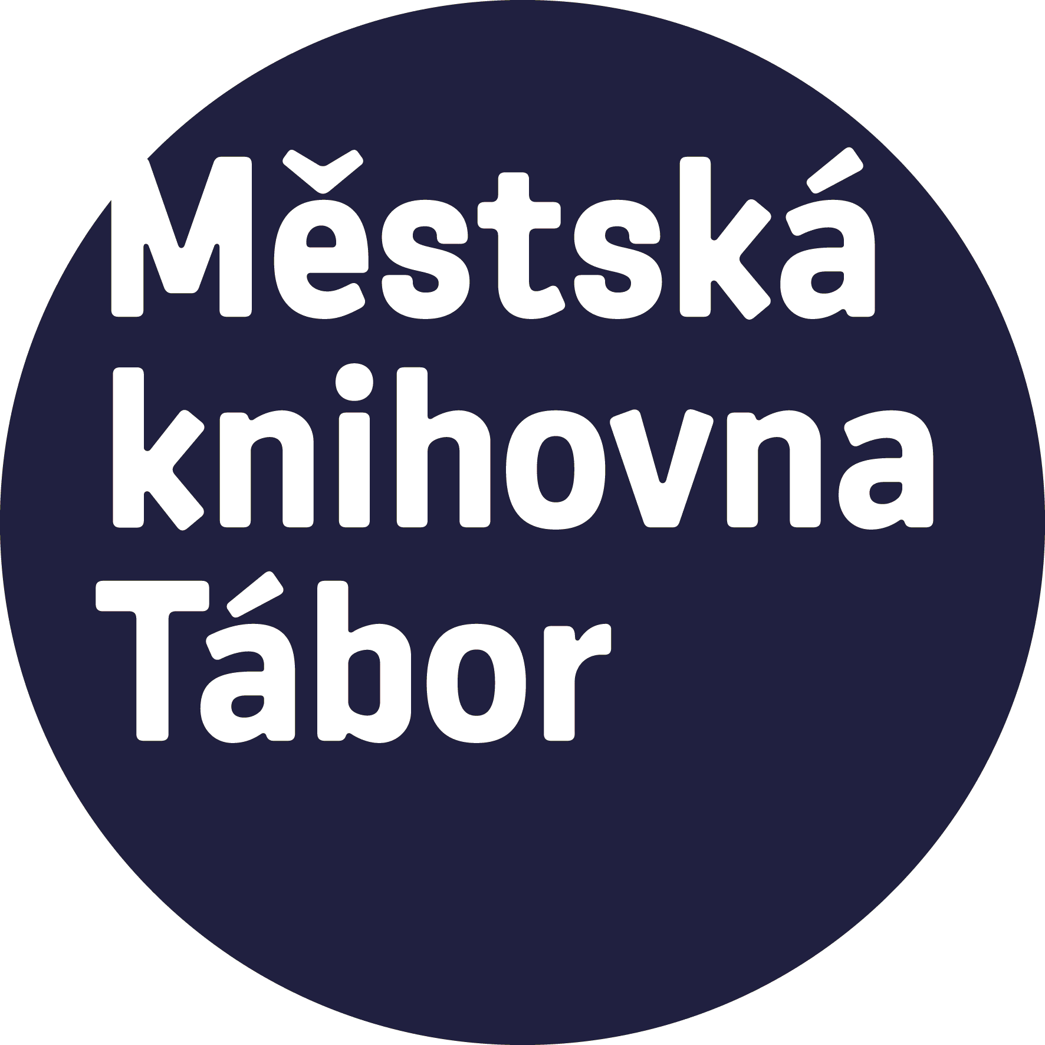 |  | Jiráskova 1775
 |  |  | 39001 Tábor |  |  | Dodavatel: |  | IČO: | 25899881 | DIČ: | CZ25899881
 |  |  | IČO: | 70886334 |  | PEMIC BOOKS a.s.
 |  |  | DIČ: |  |  | Smetanovo náměstí 222
 |  |  |  |  |  | Moravská Ostrava
 |  |  |  |  |  | 702 00 Ostrava
Objednávka knih pro Městskou knihovnu Tábor

Objednáváme knihy pro Městskou knihovnu Tábor viz přiložený seznam.

Tuto objednávku akceptujeme:
Pemic Books a.s
IČ:25899881
Smetanovo náměstí 222/8
702 00 Moravská Ostrava

Podpis:

Datum:

 | V Táboře dne: | 11.10.2016
 | Vyřizuje: Ing. Zuzana Sedláková

